eneloop™ deler ud og vinder priser

Zellik, 24. januar 2017 – I anledning af sommerudgaven af European Photo Challenge donerer eneloop igen 5000 euro til to gode formål: Animal Rescue Kefalonia og WWF Nederland er de heldige modtagere. De vil bruge deres respektive beløb til at beskytte og hjælpe græske, herreløse dyr og livet i Nordsøen. Ud over at uddele priser modtager eneloop også selv priser. Det bæredygtige batterimærke vandt nemlig førsteprisen i kategorien ‘Elektronik’ for eneloop gold display ved den polske konkurrence POS STARS 2016.

eneloop donerer 5000 euro til Animal Rescue Kefalonia og Verdensnaturfonden (WWF)
Med European Photo Challenge fokuserer eneloop på (amatør)fotografer og miljøorganisationer. Foruden en pris til de mest populære billeder donerer batterimærket ved hver konkurrence nemlig to gange 5000 euro til et grønt formål. På den måde fremhæver Panasonic sin bæredygtige fremtidsvision. Ud over miljøvenlige produkter som f.eks. de genopladelige eneloop-batterier finansierer mærket nemlig organisationer, der deler den samme grønne vision.

Hovedprisen i sommerudgaven går til en hollænder: hun fik de fleste stemmer (nemlig 2376) og vinder et Panasonic HC-VX870-videokamera (til en værdi af 680 euro). Derudover tjener hun 5000 euro til det gode formål, som hun knyttede til billedet: Animal Rescue Kefalonia. Denne organisation arbejder til fordel for omstrejfende dyr på den græske ø Kefalonia: Alle herreløse dyr bliver reddet og plejet, de får husly og et nyt hjem.

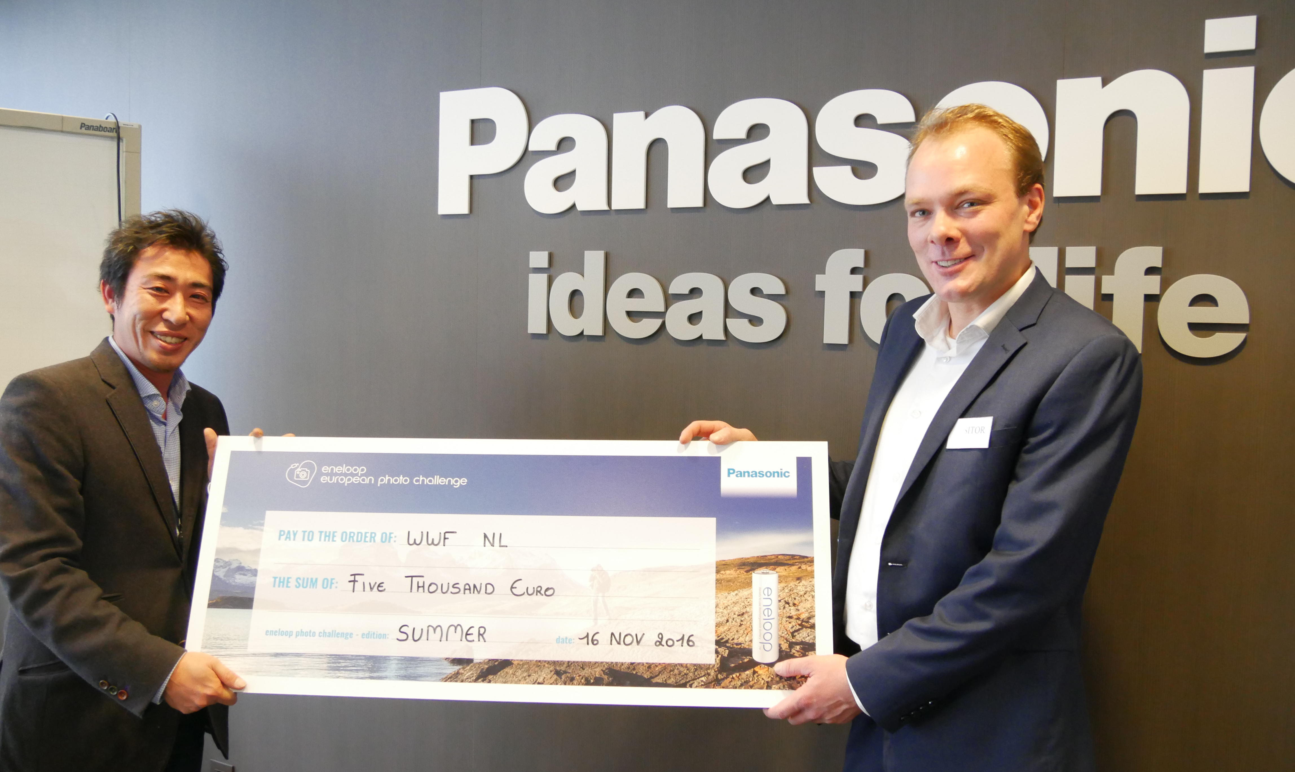
Taishi Maeda – Marketing Director Panasonic Energy Europe (t.v.) og Rikkert van Erp – Account Manager Wereld Natuur Fonds (t.h.).

Derudover donerer eneloop 5000 euro til Verdensnaturfonden (WWF) i Holland – den organisation, som de fleste billeder generelt knyttes til. De vil anvende pengene til beskyttelse af livet i Nordsøen. “De fleste forbinder ordet hav med noget iskoldt eller tropisk langt væk, men vores egen Nordsøen er også noget særligt. WWF gendanner østersbanker – de er næsten fuldstændig forsvundet. Et stort tab, da østers danner grundlag for meget af havlivet: Mange fisk, krabber, selv hajer, rokker og havfugle benytter østersbanker som føde, rugepladser og skjulested”, fortæller Aafke Braber, Nordsøekspert i Verdensnaturfonden.

Ekstra donationer takket være Ocean- og Kommunikation-konkurrencerne
Til og med den 29. december 2016 kl. 10 kan fotografer i hele Europa indsende deres bedste foto med temaet Ocean – med en visuel tilknytning til havet. Hovedprisen er et Lumix DMC FT5 (til en værdi af 330 euro), og derudover er der i hvert land mulighed for at vinde genopladelige Ocean limited edition-batterier samt en smart & quick-oplader – og endnu en gang 5000 euro til to miljøorganisationer.

Limited Ocean-batterierne kan genoplades op til 2100 gange, de holder længere end alkaliske batterier og yder bedre ved lave temperaturer (ned til -20 °C). Desuden leverer de energi i længere tid end traditionelle Ni-MH-batterier: eneloop-batterier holder spændingsniveauet over 1,1 volt i længere tid og falder først under denne grænse, kort før de er tomme. For fotografer, der anvender udstyr med højt forbrug, kan eneloop således være afgørende for det perfekte billede.

Gode nyheder til (hobby)fotografer og gode formål, fordi eneloop arrangerer yderligere to European Photo Challenge-konkurrencer: Den 5. januar 2017 kl. 10 starter den nyeste konkurrence: Kommunikation. Så opfordrer eneloop til at indsende fotoer, der viser kommunikationen i naturen.
Se her alle de deltagende miljøorganisationer, læs mere om konkurrencereglerne eller se de hidtil mest populære indsendte billeder.

eneloop vinder også priser
Foruden at uddele priser modtager eneloop selv priser. Ved den polske konkurrence POS STARS 2016 vandt TFP GRAFIKA – den polske displayopbygger for dette bæredygtige batterimærke – førsteprisen med eneloop gold display. En jury bestående af professionelle fra branchen bedømte alle indsendte forslag og belønnede de bedste ideer i POS-branchen i tolv kategorier, herunder displayet fra eneloop i kategorien elektronik.

Læs her mere om de revolutionerende eneloop-batterier.
Eller se tidligere pressemeddelelser.

Om Panasonic Energy Europe
Panasonic Energy Europe har hovedkvarter i Zellik nær Bruxelles i Belgien. Virksomheden er en del af Panasonic Corporation, en førende global producent af elektroniske og elektriske artikler. Panasonics omfattende og langvarige erfaring på området for forbrugerelektronik har medvirket til at gøre Panasonic til den største batteriproducent i Europa i dag. Europæiske produktionsfaciliteter selskabets ligger i Tessenderlo, Belgien, og Gniezno, Polen. Panasonic Energy Europe leverer "mobile" energiløsninger til mere end 30 europæiske lande. Selskabets forskelligartede produktprogram omfatter genopladelige batterier, opladere, zink-carbon, alkaliske og specialbatterier (såsom zink-luft-, fotolithium-, lithiummønt-, mikroalkaliske og sølvoxidbatterier). Få mere at vide på http://www.panasonic-batteries.com/.

Om Panasonic
Panasonic Corporation er en af verdens førende aktører inden for udvikling og fremstilling af elektroniske produkter til en lang række anvendelsesområder inden for bolig, erhverv og industri.
Panasonic, der er baseret i Osaka, Japan opnåede i regnskabsåret der sluttede 31. marts 2015, en samlet nettoomsætning på ca. 57,28 milliarder Euro. Panasonic fokuserer på at skabe et bedre liv og en bedre verden ved at bidrage til den løbende udvikling af samfundet og menneskers lykke over hele kloden. Få mere at vide om koncernen og Panasonic brandet på www.panasonic.net.

PRESS CONTACT

ARK Communication
Ann-Sophie Cardoen
Content & PR Consultant
T +32 3 780 96 96
ann-sophie@ark.be
www.ark.be

Panasonic Energy Europe NV

Vicky Raman
Brand Marketing Manager
T +32 2 467 84 35
vicky.raman@eu.panasonic.com
www.panasonic-batteries.com
www.panasonic-eneloop.com

